**Univerzitet u Beogradu**

**Geografski fakultet**



**Studijska grupa: Geografski informacioni sistemi**

**IZGRADNJA VIDIKOVCA NA TERITORIJI ZLATIBORSKOG OKRUGA**

**PROJEKTNI ZADATAK**

Profesor: Student:

dr Aleksandar Peulić Marko Mrlješ 93/2020

Beograd, 2021.

# Projektni zadatak

## Uvod

Zlatiborski upravni okrug se nalazi u zapadnom delu Republike Srbije i prostire se na 6142 km² i time čini najveći okrug u Srbiji. Obuhvata grad i opštine:

1. Grad Užice - gradska naselja: Sevojno i Užice (sedište),
2. Opština Bajina Bašta - sedište gradsko naselje Bajina Bašta,
3. Opština Kosjerić - sedište gradsko naselje Kosjerić,
4. Opština Požega - sedište gradsko naselje Požega,
5. Opština Čajetina - sedište naselje Čajetina,
6. Opština Arilje - sedište gradsko naselje Arilje,
7. Opština Priboj - sedište gradsko naselje Priboj,
8. Opština Nova Varoš - sedište gradsko naselje Nova Varoš,
9. Opština Prijepolje - sedište gradsko naselje Prijepolje i
10. Opština Sjenica - sedište gradsko naselje Sjenica.

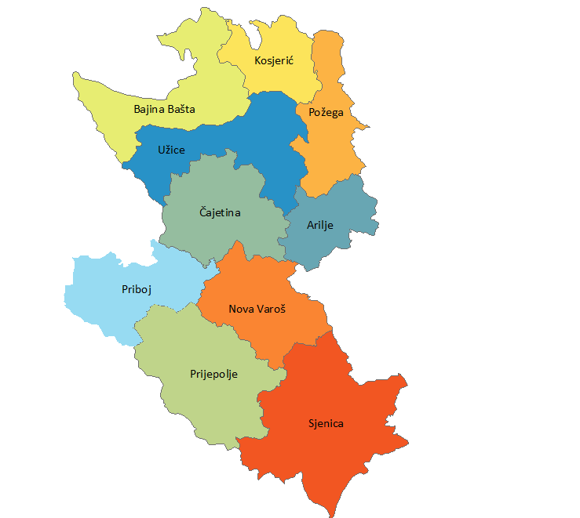

Slika Zlatiborski okrug

Odlukom Vlade Srbije, određena su sredstva za izgradnju jednog vidikovca na teritoriji Zlatiborskog okruga u cilju poboljšanja turizma. Utvrđeno je da Zlatiborski okrug ima ogroman turistički potencijal koji je potrebno razvijati.

## Zahtevi i ogranjičenja

Odlukom Vlade Srbije, izdvojena su sredstva za izgradnju jednog vidikovca na teritoriji Zlatiborskog okruga. Kako je gore već navedeno, Zlatiborski okrug čine deset opština. Kako bi se odredila najpogodnija lokacija za izgradnju vidikovca, angažovan je tim ljudi koji će svojim stručnim mišljenjem doprineti donošenju odluke, a na osnovu sledećih glavnih zahteva:

1. Vidikovac se mora nalaziti na teritoriji neke od opština Zlatiborskog okruga
2. Predviđena visina vidikovca iznosi 25m
3. U uži izbor opština na čijoj teritoriji će biti izgrađen vidikovac uvrstiti onih pet opština kod kojih je najveća visinska razlika najviše i najniže tačke od svih opština Zlatiborskog okruga.
4. Nakon toga u najuži krug uvrstiti tri opštine koje pored ispunjenja trećeg zahteva, imaju vrhove sa najvećom nadmorskom visinom.
5. Odabrati poziciju za vidikovac, tako da se ne nalazi direktno u šumi i da se sa te pozicije u radijusu od 20km ima najbolji pogled (ne mora striktno biti na samom vrhu ako uslovi terena to ne dozvoljavaju)

Zbog specifičnosti terena, kao dodatni zahtev uzeti u obzir da se lokacija izgradnje vidikovca ne nalazi na udaljenosti većoj od 1500 m od najbližeg registrovanog puta. Treba imati u vidu da je potrebno prebaciti materijal i mehanizaciju do mesta izgradnje.

Zbog ograničenih sredstava, prvo softverski odrediti najpogodniju lokaciju za izgradnju vidikovca a nakon toga na tu lokaciju poslati terensku ekipu radi uverenja da je pristup lokaciji moguć za mehanizaciju i materijal kao i da ne postoje određene promene u odnosu na satelitski snimak.

Izraditi potrebnu prateću dokumentaciju, korisničko upustvo i pridržavati se utvrđenih rokova.

## Pravni osnov

* Zakon o državnom premeru i katastru ( Službeni glasnik RS broj 72/09);
* Zakon o zaštiti na radu (Službeni glasnik RS broj 45/2001);
* Zakon o planiranju i izgradnji (Službeni glasnik RS broj 72/2009);
* Uredba o visini naknade za korišćenje podataka premera i katastra i pružanje

usluga republičkog geodetskog zavoda (Službeni glasnik RS broj45/2002.).

## Rokovi

|  |  |
| --- | --- |
| Pripremni radovi | 4 dana |
| Obrada podataka | 8 dana |
| Terenska provera | 6 dana |
| Završni radovi | 7 dana |